学习四史,看身边改革开放变化

(继续教育学院党总支珠江道党支部 王群）

习近平总书记指出，要把学习贯彻党的创新理论作为思想武装的重中之重，并同学习党史、新中国史、改革开放史、社会主义发展史结合起来。只有这样，才能让党员干部提升思想认识，砥砺前行，铸就中华民族伟大复兴中国梦。

中国共产党的领导是贯穿党史、新中国史、改革开放史、社会主义发展史的主导性实践逻辑。以“四史”为鉴，可以融通古今, 实现中华民族伟大复兴中国梦具有重大战略意义。“四史”浩繁，印刻着中国共产党人的初心使命与艰辛探索。历史是最好的教科书，今天我们更要时常回头看走过的路、比较别人的路、远眺前行的路，不断从历史人物和现代人物中学习他们的优秀品质，在现实生活中自觉提高党性修养和政治觉悟，增强守初心、担使命的思想自觉和行动自觉，增强实现中华民族伟大复兴中国梦的信心。

传承历史精神，坚守历史使命。面对疫情的突发，共产党员们挺身在前，肩负责任和使命，涌现出了无数的逆行者。他们就像我们的革命先辈们，在祖国最需要的时候挺身而出，英勇无畏奋战在第一线。他们是勇敢无私的逆行者，也是践行时代使命的奋斗者。习近平总书记非常重视历史精神的学习传承。他强调，坚定理想信念，坚守共产党人精神追求，始终是共产党人安身立命的根本。可以说，真正学好历史精神，用历史精神感召人、陶冶人、教育人，激发广大党员干部的历史担当、情怀、责任、信念，让他们不忘初心、牢记使命、永远奋斗，正是“四史”学习教育的精华所在。

树立历史观念，用好历史方法。历史是相通的，是前人留下的宝贵的遗产。“四史”是记载、是沿革、是过去的事实，是中国共产党的领导不断走向成熟的实践史，是中国共产党推进建设新中国的实践史，是中国共产党推进社会主义制度自我完善和发展的实践史，是中国共产党为人民谋幸福、为民族谋复兴、为世界谋大同的实践史。一代人有一代人的历史机遇，我们应当坚持正确的历史观，与历史同步伐、与时代共命运，坚定四个自信，增强历史担当。将“党员先行”落实到行动中，将国之重担抗在肩上。在历史中汲取勇气和力量，奋力夺取疫情防控和经济社会发展双胜利。

通过学四史，看身边改革开放变化,回顾30多年来我校的发展,我深刻体会到了身边改革开放的变化。

我刚大学毕业来到我校工作时，还叫天津财经学院，只有一个小小的校园，五百多教职工，三千多在校生。30多年过去了,学校已更名天津财经大学,现在校园占地近1400亩，全日制在校生15000余人；已建成为一所以经济学和管理学科为主干，兼有文学、法学、理学、工学、教育学、艺术学等多学科门类交叉渗透、协调发展的多科性大学，是天津市市属重点大学和我国北方培养高级经济管理人才的重要基地。

分享几张老照片看30多年来学校的发展变化:

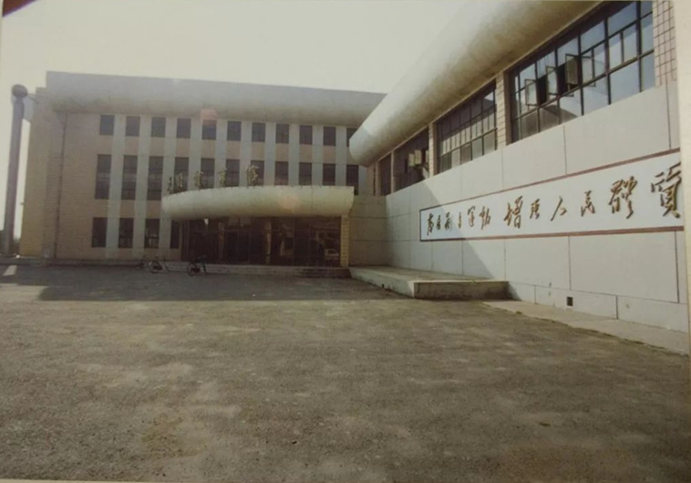

原来的体育馆

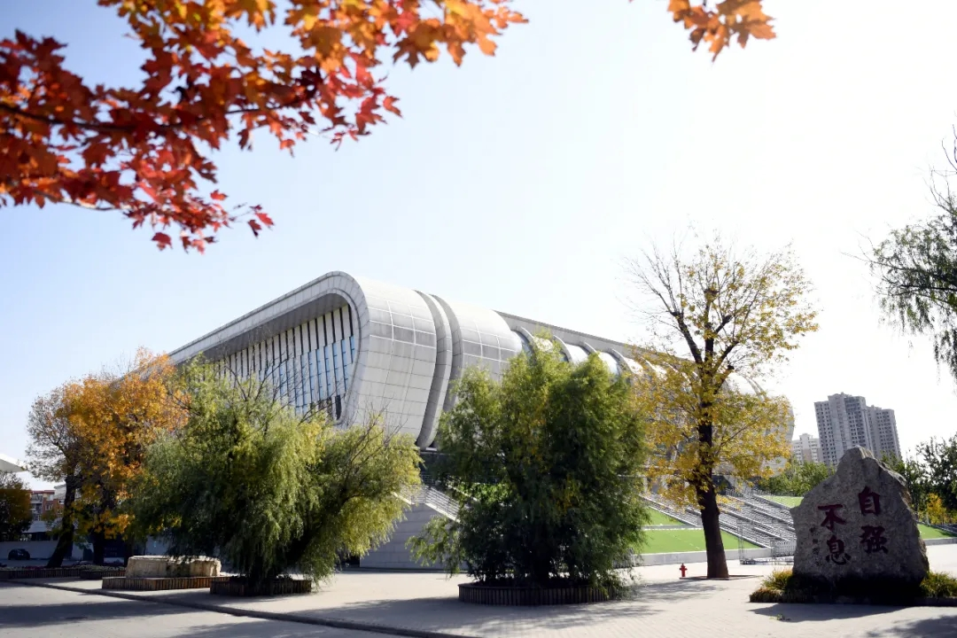

现在的新体育馆

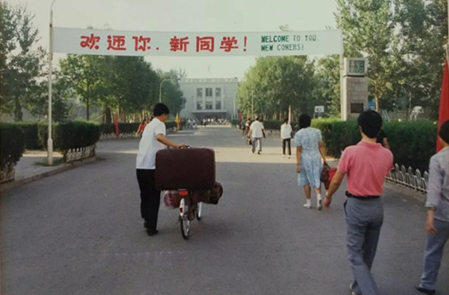

原来的老校园

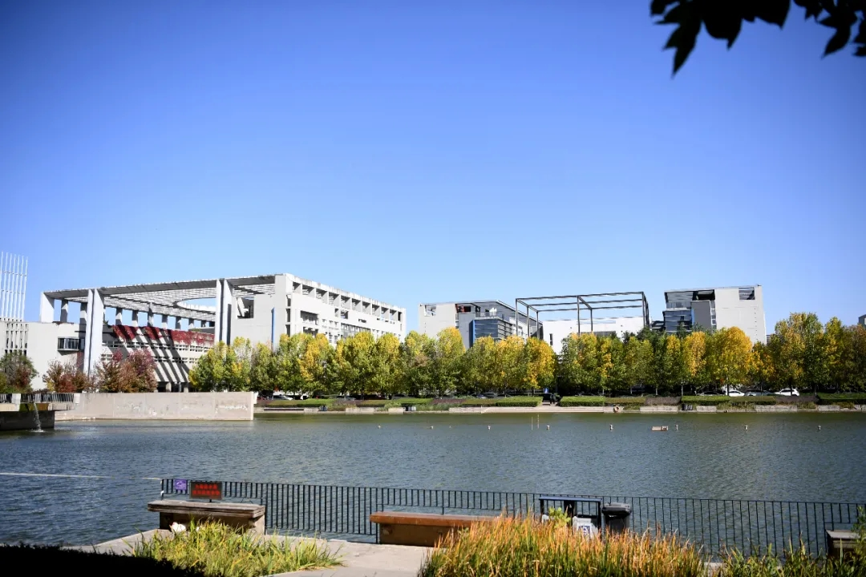

现在的新校园

我要从学习“四史”中坚定信仰、汲取力量。立足学校改革发展面临的新形势、新情况和新问题，全面贯彻党的教育方针，以“立德树人”为根本，全面推进“新财经”建设的“一、三、五、十”发展方略，即围绕一个根本，坚持三个发展原则，落实好五大发展任务，全面落实事业发展的十项重点工作和扎实推进党的建设新的伟大工程。站在天财新的历史起点，面对天财事业发展的新形势新任务新要求，坚守初心，勇担使命，凝心聚力，创新实干，为建设特色鲜明的高水平财经大学做出自己的贡献。